Strangford Lough en het schiereiland Ards.
- Aan de kracht waarmee de getijden door de nauwe monding van de inham stromen, ontleent het woord Strangford zijn betekenis: wilde fjord. Strangford Lough is een inham van de zee die tot 32 km in her land doordringt; de grootste breedte is 5 km.
- Bij eb loopt deze binnenzee gedeeltelijk leeg, waardoor dan grote slikken ontstaan. Deze omstandigheid maakt Strangford Lough tot een ideale overwinteringsplaats voor vogels uit het noorden.
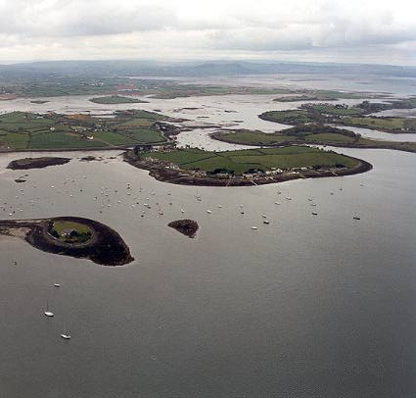
- Bij Castle Espie, even ten zuiden van Comber, bevindt zich aan de kust een vogel observatiecentrum.
- Ook voor vissers is Strangford Lough een dorado.
- Er wordt druk gehengeld.
- Strangford Lough is vooral aan de westkant bezaaid met eilanden.
- In feite zijn dit de toppen van kleine heuvels, drumlins, die je ook op de oever kunt zien.
- Vanaf de toren bij Scrabo Hill, met ver van Newtownards, aan de noordkant van Strangford Lough, heb je het mooiste uitzicht op dit boeiende landschap van groene eilanden, slikken en breed water.
- In het verleden zochten monniken soms de stilte van een afgelegen eiland in dit gebied; op Mahee Island, midden in Strangford Lough, staat de ruïne van Nendrum, een van deze oude kloosters.

- In het mooie dorp Portaferry tegenover Strangford is de Tourist Information gevestigd in een torenhuis.
- Je kunt bier een interessante video bekijken over de talrijke torenhuizen in de directe omgeving.
- Het zeeaquarium Exploris geeft een beeld van de boeiende levensvormen die in het water van Strangford Lough voorkomen.
- Vanaf de kade in Portaferry zie je aan de overkant van het water wel zes torenhuizen, verspreid tussen het geboomte op de tegenoverliggende oever.

- De A20 voert langs de fraaie oostkust van Strangford Lough.
- Terzijde van de weg liggen de ruines van Greyabbey (cistercienzerklooster uit 1193) in een prachtig park dat bij het adellijk huis Rosemount hoort.
- Van de kloosterkerk zijn het fraaie westportaal en de drie hoge spitsvensters van het koor bewaard gebleven.

